Опорный конспект Преподаватель: Поддубный М.Г.

Тема: Система питания
Одним из важнейших достоинств двигателя внутреннего сгорания является то, что автомобиль на одной заправке топливом может проехать 500 - 600 и более километров. Это расстояние называется запасом хода автомобиля. Конечно, максимальный пробег машины `на одном баке` зависит от многих факторов, но основным из них является именно правильная работа системы питания двигателя.

Система питания двигателя предназначена для хранения, очистки и подачи топлива, очистки воздуха, приготовления горючей смеси и подачи ее в цилиндры двигателя. На различных режимах работы двигателя количество и качество горючей смеси должно быть различным, и это тоже обеспечивается системой питания.

Мы рассматриваем работу карбюраторного бензинового двигателя, то в дальнейшем, под топливом будет подразумеваться именно бензин.

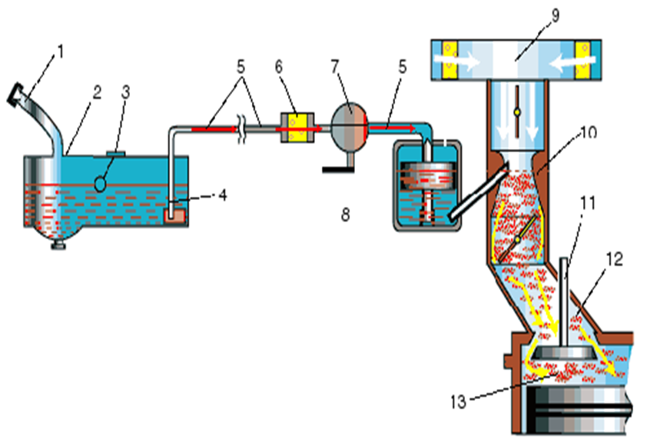

Схема расположения элементов системы питания
1 - заливная горловина с пробкой; 2 - топливный бак; 3 - датчик указателя уровня топлива с поплавком; 4 - топливозаборник с фильтром; 5 - топливопроводы; 6 - фильтр тонкой очистки топлива; 7 - топливный насос; 8 - поплавковая камера крабюратора с поплавком; 9 - воздушный фильтр; 10 - смесительная камера карабюратора; 11 - впускной клапан; 12 - впускной трубопровод; 13 - камера сгорания

Система питания состоит из:

• топливного бака,
• топливопроводов,
• фильтров очистки топлива,
• топливного насоса,
• воздушного фильтра,
• карбюратора.

Топливный бак - это емкость для хранения топлива. Обычно он размещается в задней, более безопасной части автомобиля. От топливного бака к карбюратору бензин поступает по топливо проводам, которые тянутся вдоль всего автомобиля, как правило, под днищем кузова.

У рачительного водителя первая ступень очистки бензина происходит при заливке его в топливный бак. Для этого в заливной горловине бака следует установить сетчатый или какой-либо другой фильтр. К сожалению, в нашем бензине содержится много примесей. Не говоря уже о простой воде, там еще присутствуют твердые частицы и вязкие компоненты, которые все вместе могут легко вывести систему питания из строя.
Вторая ступень очистки топлива - сетка на топливозаборнике внутри бака. Она не дает возможности оставшимся после "колготок" примесям и воде, попасть в систему питаниядвигателя.
Наличие и количество бензина в баке водитель может контролировать по показаниям указателя уровня топлива, расположенного на щитке приборов (см. рис. 63). Емкость топливного бака среднестатистического легкового автомобиля обычно составляет 40 - 50 литров. Когда же уровень бензина в баке уменьшается до 5 - 9 литров, на щитке приборов загорается соответствующая желтая (или красная) лампочка - лампа резерва. Это сигнал водителю о том, что пора подумать о заправке.

Топливный фильтр (как правило, устанавливается самостоятельно) - следующий, третий этап очистки топлива. Фильтр располагается в моторном отсеке и предназначен для тонкой очистки бензина, поступающего к топливному насосу (возможна установка фильтра и после насоса). Обычно применяется одноразовый фильтр, при загрязнении которого требуется его замена.

Топливный насос - предназначен для принудительной подачи топлива из бака в карбюратор. Насос состоит из (рис. 14): корпуса, диафрагмы с пружиной и механизмом привода, впускного и нагнетательного (выпускного) клапанов. В нем также находится сетчатый фильтр для очередной - четвертой ступени очистки бензина.

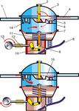

Схема работы топливного насоса
а) всасывание топлива, б) нагнетание топлива1 - нагнетательный патрубок; 2 - стяжной болт; 3 - крышка; 4 - всасывающий патрубок; 5 - впускной клапан с пружиной; 6 - корпус; 7 - диафрагма насоса; 8 - рычаг ручной подкачки; 9 - тяга; 10 - рычаг механической подкачки; 11 - пружина; 12 - шток; 13 - эксцентрик; 14 - нагнетательный клапан с пружиной; 15 - фильтр для очистки топлива

Топливный насос приводится в действие от валика привода масляного насоса (ВАЗ 2105) или от распределительного вала двигателя (ВАЗ 2108). При вращении вышеуказанных валов, имеющийся на них эксцентрик набегает на шток привода топливного насоса. Шток начинает давить на рычаг, а тот, в свою очередь, заставляет диафрагму опускаться вниз. Над ней создается разряжение и впускной клапан, преодолевая усилие пружины, открывается. Порция топлива из бака засасывается в пространство над диафрагмой.

При сбегании эксцентрика со штока, диафрагма освобождается от воздействия рычага и, за счет жесткости пружины, поднимается вверх. Возникающее при этом давление закрывает впускной клапан и открывает нагнетательный. Бензин над диафрагмой отправляется к карбюратору. При очередном набегании эксцентрика на шток, бензин всасывается и процесс повторяется.

Обратите внимание на то, что подача бензина в карбюратор происходит только за счет усилия пружины, которая поднимает диафрагму. А это означает, что когда поплавковая камера карбюратора будет заполнена и игольчатый клапан перекроет путь бензину, диафрагма топливного насоса останется в нижнем положении. И до тех пор, пока двигатель не израсходует часть топлива из карбюратора, пружина будет не в состоянии `вытолкнуть` из насоса очередную порцию бензина.

Так как топливный бак расположен ниже карбюратора, то возникает необходимость в принудительной подаче бензина. Если предположить, что бак находится на крыше автомобиля, то потребность в насосе отпадает. В этом случае бензин будет поступать в карбюратор самотеком, что и используют некоторые водители в "безвыходной" ситуации при отказе насоса в работе. Закрепив канистру с бензином в положении, явно выше карбюратора и соединив их между собой (не забывая правил противопожарной безопасности), можнопродолжить поездку.

Воздушный фильтр - необходим для очистки воздуха, поступающего в цилиндры двигателя. Фильтр устанавливается на верхней части воздушной горловины карбюратора.

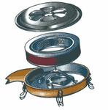

Воздушный фильтр
1 - крышка; 2 - фильтрующий элемент; 3 - корпус; 4 - воздухозаборник

Учтите, при загрязнении фильтра возрастает сопротивление движению воздуха, что может привести к повышенному расходу топлива, так как горючая смесь будет слишком обогащаться бензином. А чем это грозит кроме финансовых затрат, вы узнаете чуть позднее.

Карбюратор предназначен для приготовления горючей смеси и подачи ее в цилиндры двигателя. В зависимости от режимов работы двигателя карбюратор меняет качество (соотношение бензина и воздуха) и количество этой смеси.

Карбюратор - это один из самых сложных устройств автомобиля. Он состоит из множества деталей и имеет несколько систем, которые принимают участие в приготовлении горючей смеси, обеспечивая бесперебойную работу двигателя. Давайте разберемся с устройством и принципом работы карбюратора на несколько упрощенной схеме.

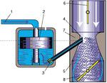

Схема работы простейшего карбюратора
1 - топливная трубка; 2 - поплавок с игольчатым клапаном; 3 - топливный жиклер; 4 - распылитель; 5 - корпус карабюратора; 6 - воздушная заслонка; 7 - диффузор; 8 - дроссельная заслонка

Простейший карбюратор состоит из:

• поплавковой камеры,
• поплавка с игольчатым запорным клапаном,
• распылителя,
• смесительной камеры,
• диффузора,
• воздушной и дроссельной заслонок,
• топливных и воздушных каналов с жиклерами.
Как же все-таки готовится горючая смесь?

При движении поршня в цилиндре от верхней мертвой точки к нижней (такт впуска), над ним создается разряжение. Поток воздуха с улицы, через воздушный фильтр и карбюратор, устремляется в освободившийся объем цилиндра.

При прохождении воздуха через карбюратор, из поплавковой камеры через распылитель, который расположен в самом узком месте смесительной камеры - диффузоре, высасывается топливо. Это происходит по причине разности давлений в поплавковой камере карбюратора, которая связана с атмосферой, и в диффузоре, где создается значительное разряжение.

Поток воздуха дробит вытекающее из распылителя топливо и смешивается с ним. На выходе из диффузора происходит окончательное перемешивание бензина с воздухом, и затем уже готовая горючая смесь поступает в цилиндры.

Из схемы работы простейшего карбюратора можно понять, что двигатель не будет работать нормально, если уровень топлива в поплавковой камере (воды в чайнике) выше нормы, так как в этом случае бензина будет выливаться больше, чем надо. Если же уровень бензина будет меньше нормы, то и его содержание в смеси будет меньше, что опять нарушит правильную работу двигателя. Исходя из этого, количество бензина в камере должно быть неизменным.

Уровень топлива в поплавковой камере карбюратора регулируется специальным поплавком, который, опускаясь вместе с игольчатым запорным клапаном, позволяет бензину поступать в камеру. Когда же поплавковая камера начинает наполняться, поплавок всплывает и закрывает своим клапаном проход для бензина.

В салоне у водителя под правой ногой имеется педаль газа, предназначенная для управления карбюратором. А на что конкретно, на какую деталь карбюратора передается усилие ноги?

Когда водитель "давит на газ", на самом деле он управляет той заслонкой, которая обозначена на рисунке 16, как дроссельная. Дроссельная заслонка, посредством рычагов или троса, связана именно с педалью газа. В исходном положении заслонка закрыта. А когда водитель нажимает на педаль, заслонка начинает открываться, поток воздуха, проходящего через карбюратор, увеличивается. При этом, чем больше открывается дроссельная заслонка, тем больше высасывается топлива, так как повышаются объем и скорость потока воздуха, проходящего через диффузор и "высасывающее" разряжение увеличивается.

Когда же водитель отпускает педаль газа, заслонка под воздействием возвратной пружины начинает закрываться. Поток воздуха уменьшается, и в цилиндры поступает все меньше и меньше горючей смеси. Двигатель "теряет обороты", уменьшается крутящий момент на колесах автомобиля, и соответственно, мы с вами едем медленнее.

А если совсем убрать ногу с педали газа, то дроссельная заслонка закроется полностью. Возникает вопрос! А как же теперь со смесеобразованием? Ведь мотор заглохнет!

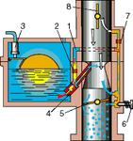

Схема работы системы холостого хода
1 - топливный канал системы холостого хода; 2 - топливный жиклер системы холостого хода; 3 - игольчатый клапан поплавковой камеры карбюратора; 4 - топливный жиклер; 5 - дроссельная заслонка; 6 - винт "качества" системы холостого хода; 7 - воздушный жиклер системы холостого хода; 8 - воздушная заслонка

Оказывается, для поддержания работы двигателя на холостом ходу, в карбюраторе есть свои каналы, по которым воздух все-таки может попасть под дроссельную заслонку, смешиваясь по пути с бензином.

При закрытой дроссельной заслонке воздуху не остается другого пути, кроме как проходить в цилиндры по каналу холостого хода. А по пути, он высасывает бензин из топливного канала и, смешиваясь с ним, опять же, превращается в горючую смесь. Почти готовая к "употреблению" смесь попадает в поддроссельное пространство, там окончательно перемешивается и затем поступает в цилиндры двигателя.
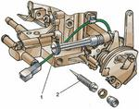

Винты регулировки карабюратора
1 -винт "количества"; 2 - винт "качества"

На рисунке вы можете увидеть один из двух винтов регулировки карбюратора. С помощью этого винта регулируется качество смеси (соотношение воздуха и бензина), необходимое для работы двигателя на холостом ходу. А вторым винтом (количества смеси - рис. 17б) регулируется плотность прикрытия самой дроссельной заслонки, от положения которой будет зависеть объем потока воздуха.

На холостом ходу, при нормально работающей системе подачи топлива и отрегулированном карбюраторе, коленчатый вал двигателя должен устойчиво вращаться со скоростью примерно 800 - 900 об/мин.

В объеме этой книги не хотелось бы затрагивать работу и других систем карбюратора, так как у всех вас будут различные модели этого весьма сложного устройства. Карбюраторы "Озон" отличаются от своих собратьев серии "Солекс", "пятерочные" (ВАЗ 2105) отличается от "восьмерочных" (ВАЗ 2108), а об "иномарочных" и говорить не стоит. Поэтому хочется напомнить вам о том, что существует литература по конкретным моделям ваших автомобилей.

Однако есть кое-что общее в автомобилях отечественного производства. В частности, на панели приборов (или под ней) располагается рукоятка "подсоса", которая управляет воздушной заслонкой карбюратора. Если прикрывать эту заслонку (вытягивать на себя рукоятку "подсоса"), то будет увеличиваться разряжение в смесительной камере карбюратора. Вследствие этого топливо из поплавковой камеры начинает высасываться более интенсивно и горючая смесь обогащается, что необходимо для запуска холодного двигателя.

Затем, по мере прогрева, водитель должен постепенно утапливать рукоятку "подсоса" (приоткрывать заслонку), не допуская уж очень больших оборотов коленчатого вала, так как повышенные обороты, не полностью прогретого двигателя, резко сокращают его ресурс. По окончании же прогрева, воздушную заслонку следует открыть полностью (это ее нормальное положение).

Надо отметить, что современный автомобиль не нуждается в полном прогреве его двигателя перед началом движения, стоя на месте! Системы подачи топлива, охлаждения и смазки двигателя давным-давно претерпели качественные изменения по сравнению с автомобилями выпуска 30-х годов. Поэтому двигатель не пострадает оттого, что почти сразу после его запуска, Вы начнете плавное движение автомобиля.

О степени прогрева двигателя вам "расскажет" стрелочный указатель температуры охлаждающей жидкости, который расположен на щитке приборов. Вертикальное положение стрелки говорит о том, что двигатель уже полностью прогрелся.

При вытягивании рукоятки "подсоса", на щитке приборов включается лампочка, подсвечивающая окошко (обычно желтого цвета) с соответствующим символом. Погаснет эта лампочка только тогда, когда воздушная заслонка будет полностью открыта (кнопка подсоса полностью утоплена).

Карбюратор смешивает бензин с воздухом в строго определенной пропорции. Горючая смесь называется нормальной, если на одну часть бензина приходится 15 частей воздуха (1:15). Это соотношение может меняться в зависимости от различных факторов, и соответственно будет меняться качество смеси. Если воздуха будет больше, то смесь называется обедненной или бедной. Если же воздуха меньше - обогащенной или богатой.

Обедненная и бедная смеси - это голодная пища для двигателя, в ней топлива меньше нормы. Обогащенная и богатая смеси - слишком калорийная пища, так как топлива в ней больше, чем надо. Вышеприведенная терминология соответствует известным словам: "недокорм" и "голод" или "перекорм" и "обжорство". Если подумать о своем здоровье, то из четырех предложенных вариантов, для постоянного рациона лучше выбрать легкий "недокорм", чем другие три "убивающие диеты".
Режимы работы карбюратора.

Для каждого режима работы двигателя карбюратор готовит горючую смесь соответствующего качества.

Пуск холодного двигателя. При этом режиме воздушную заслонку карбюратора следует полностью закрыть, то есть рукоятку "подсоса" надо вытянуть "до упора". Педаль газа при пуске холодного двигателя трогать не рекомендуется, поэтому и дроссельная заслонка также полностью закрыта. Состав горючей смеси для пуска холодного двигателя должен быть, и получается, богатым.

Режим холостого хода. Автомобиль стоит на месте или движется "накатом". Двигатель (полностью прогретый) работает на оборотах холостого хода. Воздушная заслонка полностью открыта, а дроссельная закрыта. Состав смеси при этом получается обогащенным.

Режим частичных (средних) нагрузок. Машина едет со скоростью около 60 км/час или близко к этому. Включена высшая передача, а нога водителя слегка нажимает на педаль газа, поддерживая средние обороты коленчатого вала двигателя. Состав смеси получается обедненный.

Режим полных нагрузок. Водитель плавно, почти до конца, нажал на педаль газа, автомобиль едет с большой скоростью. Для поддержания этого режима состав смеси должен быть обогащенным.

